PERSBERICHT
Hedel, 17-06-2023

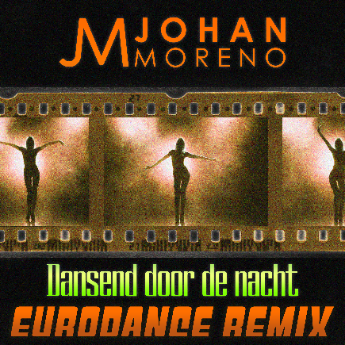

JOHAN MORENO BRENGT 90’S TONEN AAN OUDE PLAAT MET “DANSEND DOOR DE NACHT (EURODANCE REMIX)”
Met " Dansend Door De Nacht (Eurodance Remix)" brengt de Brabantse Johan Moreno een nieuw sound aan een eigen oude single. Met de karakteristieke eigenschappen van de echte 90’s en 00’s eurodance sound krijgt de voorheen uitgebrachte “Dansend Door De Nacht” een sneller en meer dansbaar gevoel. “Zo waan je jezelf weer helemaal terug in de goede oude tijd.” Volgens Johan zelf.
De muziek en tekst is afkomstig uit de studio van Kees Tel, waar ook de versie van 2021 oorspronkelijk gemaakt is. "Ik heb altijd goed kunnen samenwerken met Kees, toen ik met het idee kwam om de oude single samen met mijn zoon in een nieuw jasje te steken sprong hij zo achter de computer. Het resultaat is echt goed geworden." Volgens Johan Moreno.
Met singles als “Was Dit Liefde?”, “Oh, Blijf Bij Me 2.0” en “Lana” liet Johan Moreno zich al meerdere malen horen op diverse radiostations. En zijn bereik groeit exponentieel met iedere release.
“Dansend Door De Nacht (Eurodance Remix)” is vanaf 17 juni 2023 te streamen via de bekende platformen.

Bron: Van Hoesel Music
*EINDE PERSBERICHT*

NOOT AAN DE REDACTIE
Voor meer informatie, social media kanalen, pers-kit, foto’s, video’s en ander materiaal kunt u terecht op: http://www.vanhoeselmusic.com/Johan -moreno

RELEASE INFORMATIE
Release datum: 17-6-2023
Titel: Dansend Door De Nacht (Eurodance Remix)
Artiest: Johan Moreno
Lengte: 03:34
ISRC: NLW2R2391211
Barcode: 8785259568458
Catalogus code: VHM2302
Muziek: G. van Hoesel & K. Tel
Tekst: J. van Hoesel & K. Tel

Productie: G. van Hoesel & K. Tel
Arrangementen: G. van Hoesel & K. Tel
Mix: Kees Tel Pro
Studio: Kees Tel Pro
Mastering: Kees Tel Pro

Artwork: Givano van Hoesel

Givano van Hoesel,

Van Hoesel Music

